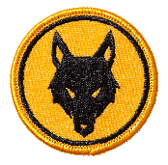
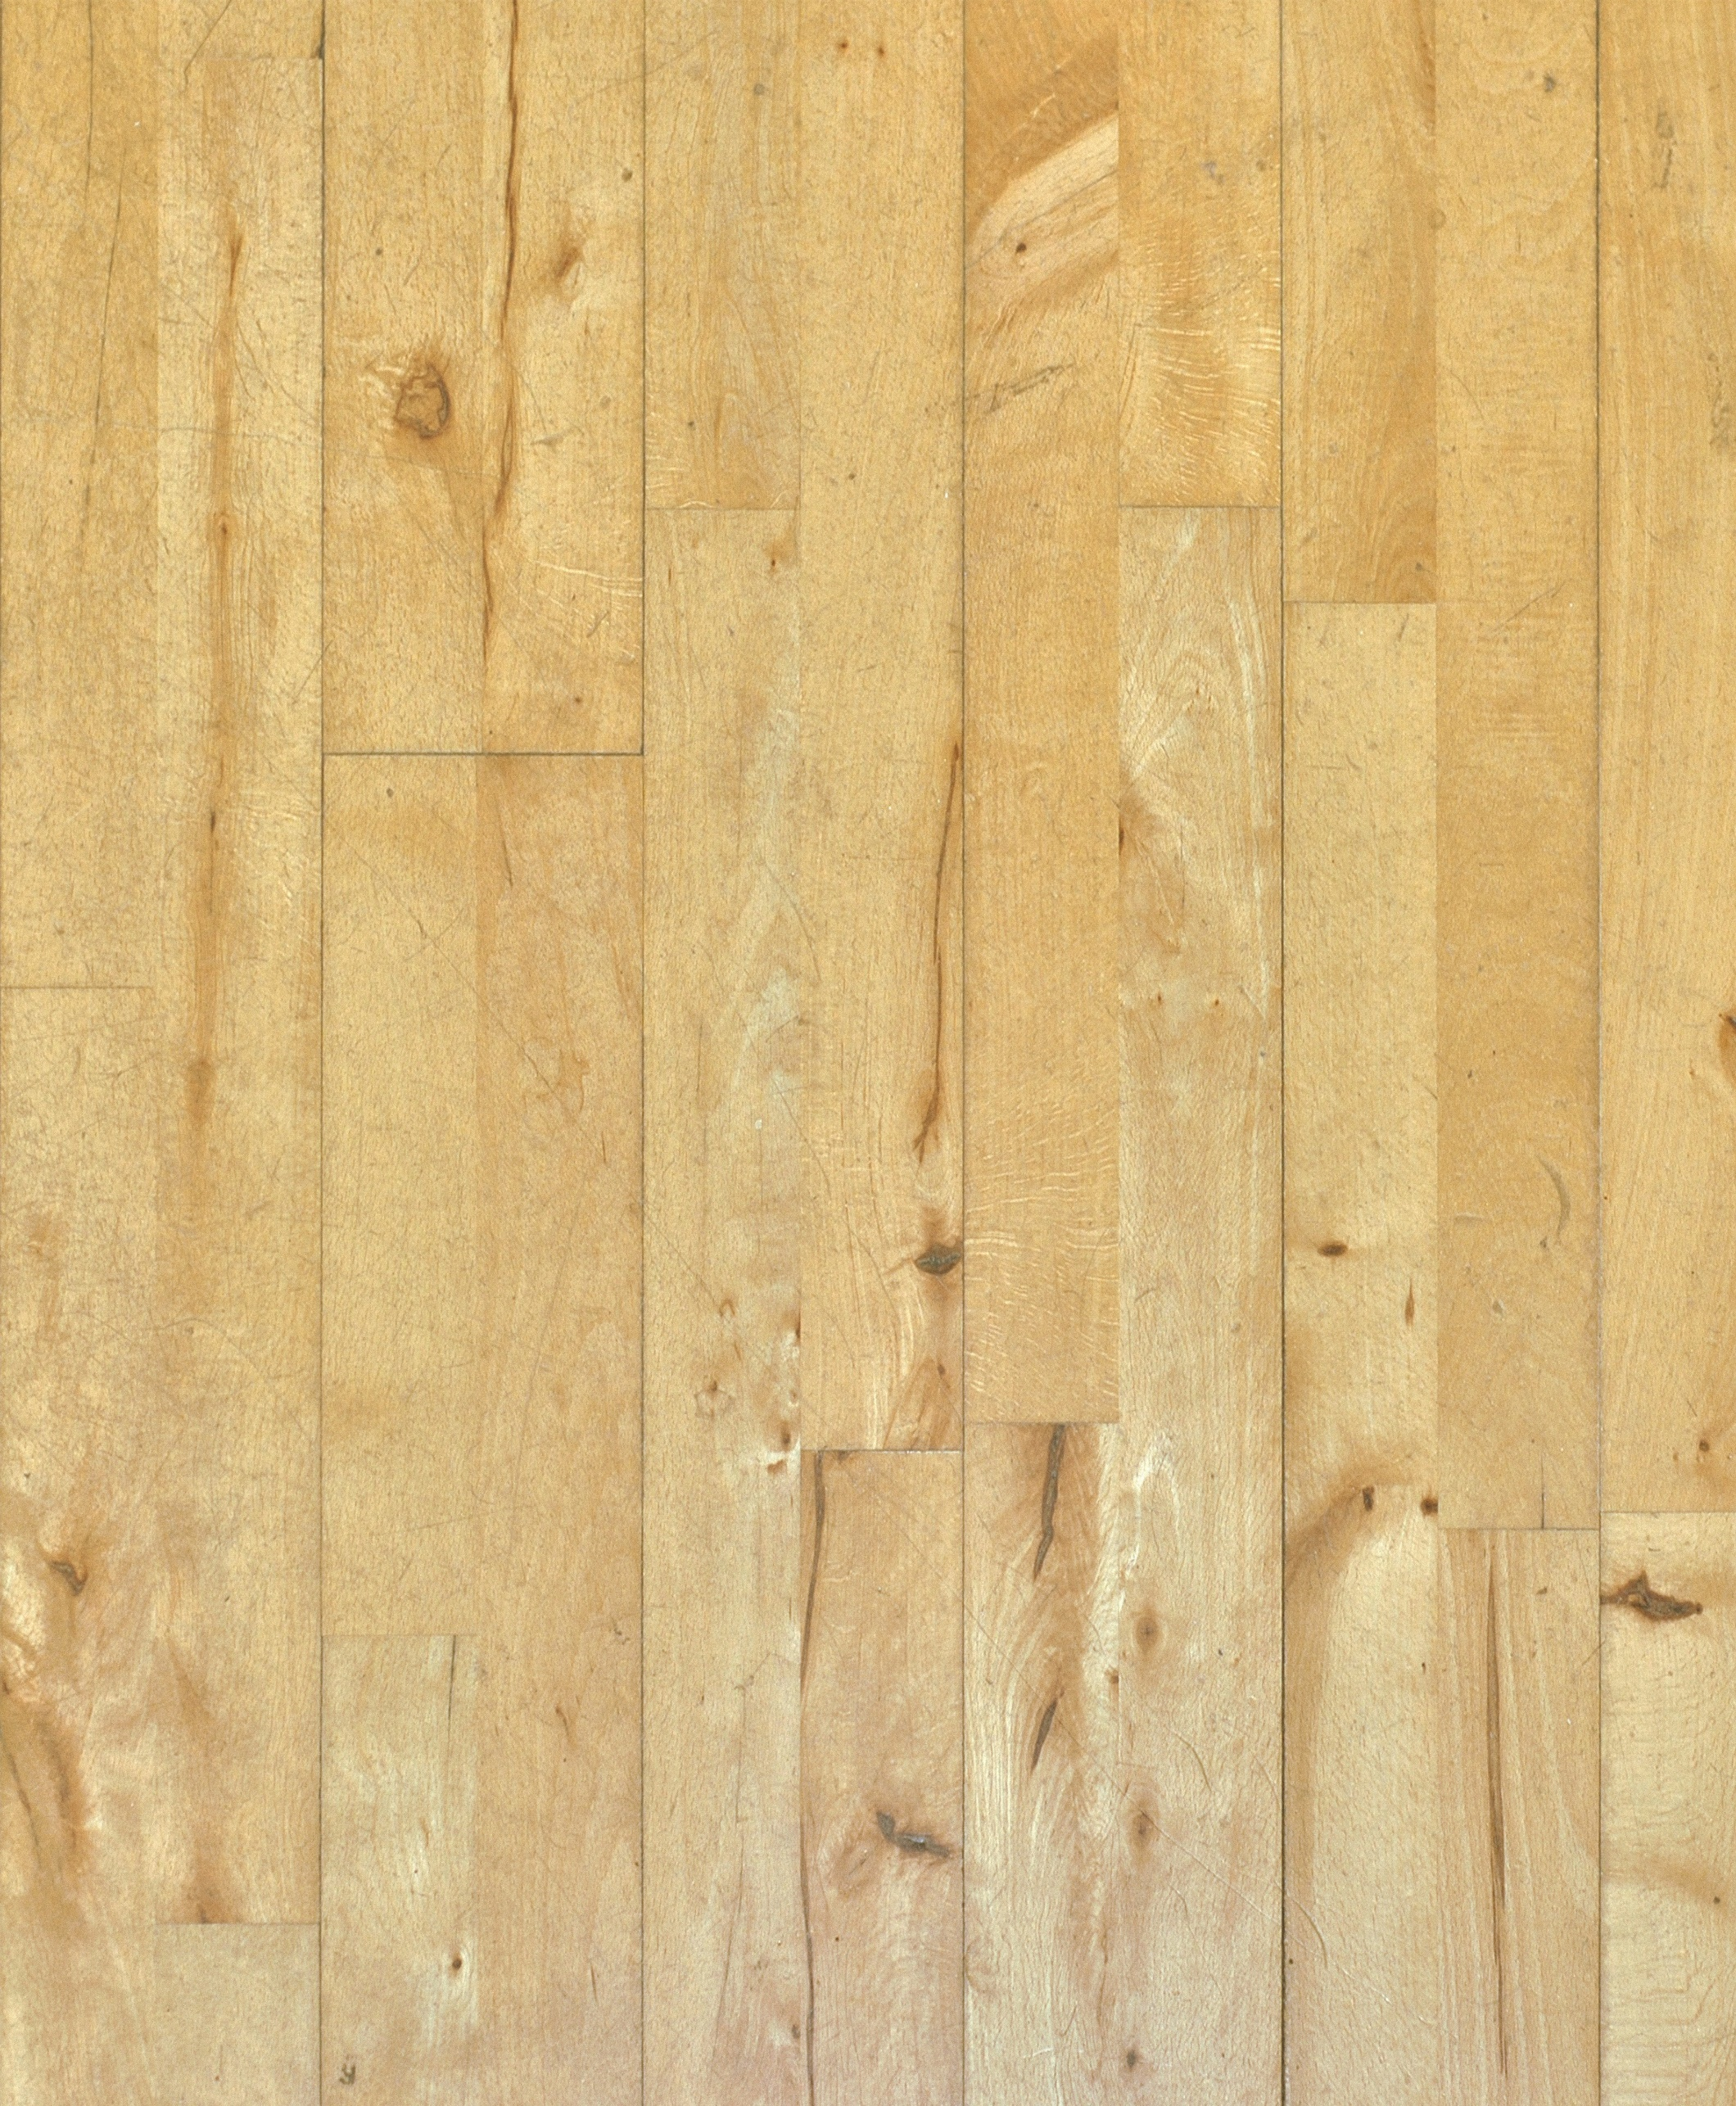
Engiferkökur – Isländische Ingwerplätzchen
Zutaten (für ca. 80 Plätzchen):
500g brauner Zucker
250g Margarine
2 Eier
500g Mehl
1 TL Backpulver
1TL Natron
1TL Zimt
1TL Nelken
2TL gemahlener Ingwer

Zubereitung:
Den Backofen auf 180°C (Ober-Unterhitze) vorheizen.
In einer großen Schüssel Zucker und Margarine mit den Eiern schaumig rühren.
Mehl, Backpulver, Natron, Zimt, Nelken und Ingwer hinzufügen.
Alles zu einem glatten Teig verarbeiten.
Von Hand kleine Kugeln rollen, auf ein mit Backpapier ausgelegtes Blech legen und mit einer Gabel vorsichtig plattdrücken (geht auch super mit den Händen, macht nur kein so schönes Muster).
Plätzchen auf mit Backpapier ausgelegte Backbleche legen (Achtung: die Plätzchen werden beim Backen etwas breiter – also genug Abstand zwischen ihnen lassen).
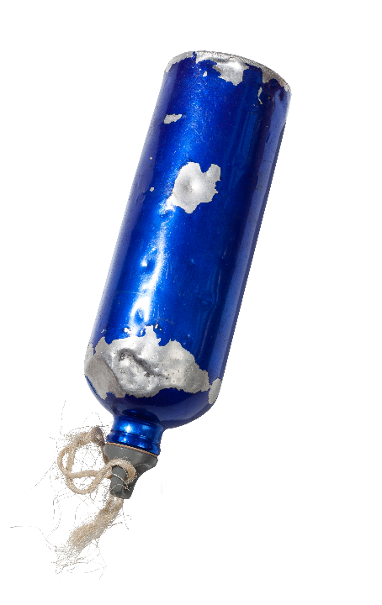
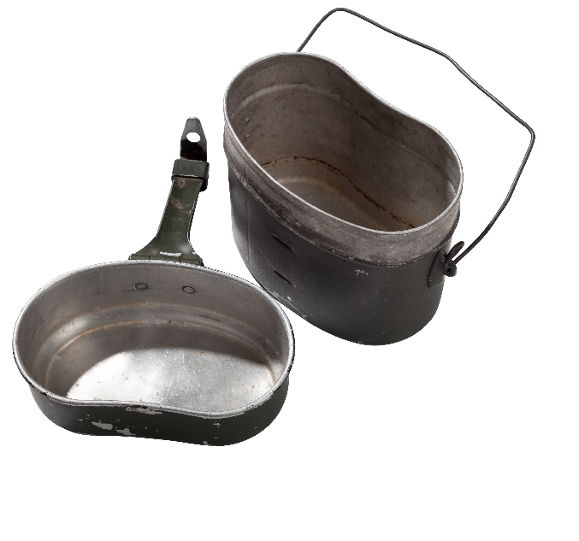
Kekse mind. 10 Minuten backen, bis sie eine goldbraune Färbung haben.

